Antoine Filiatrault et Marie Louise Vanier
Mariage : 11 janvier 1898, Ste Agathe des Monts co.Terrebonne, Québec.

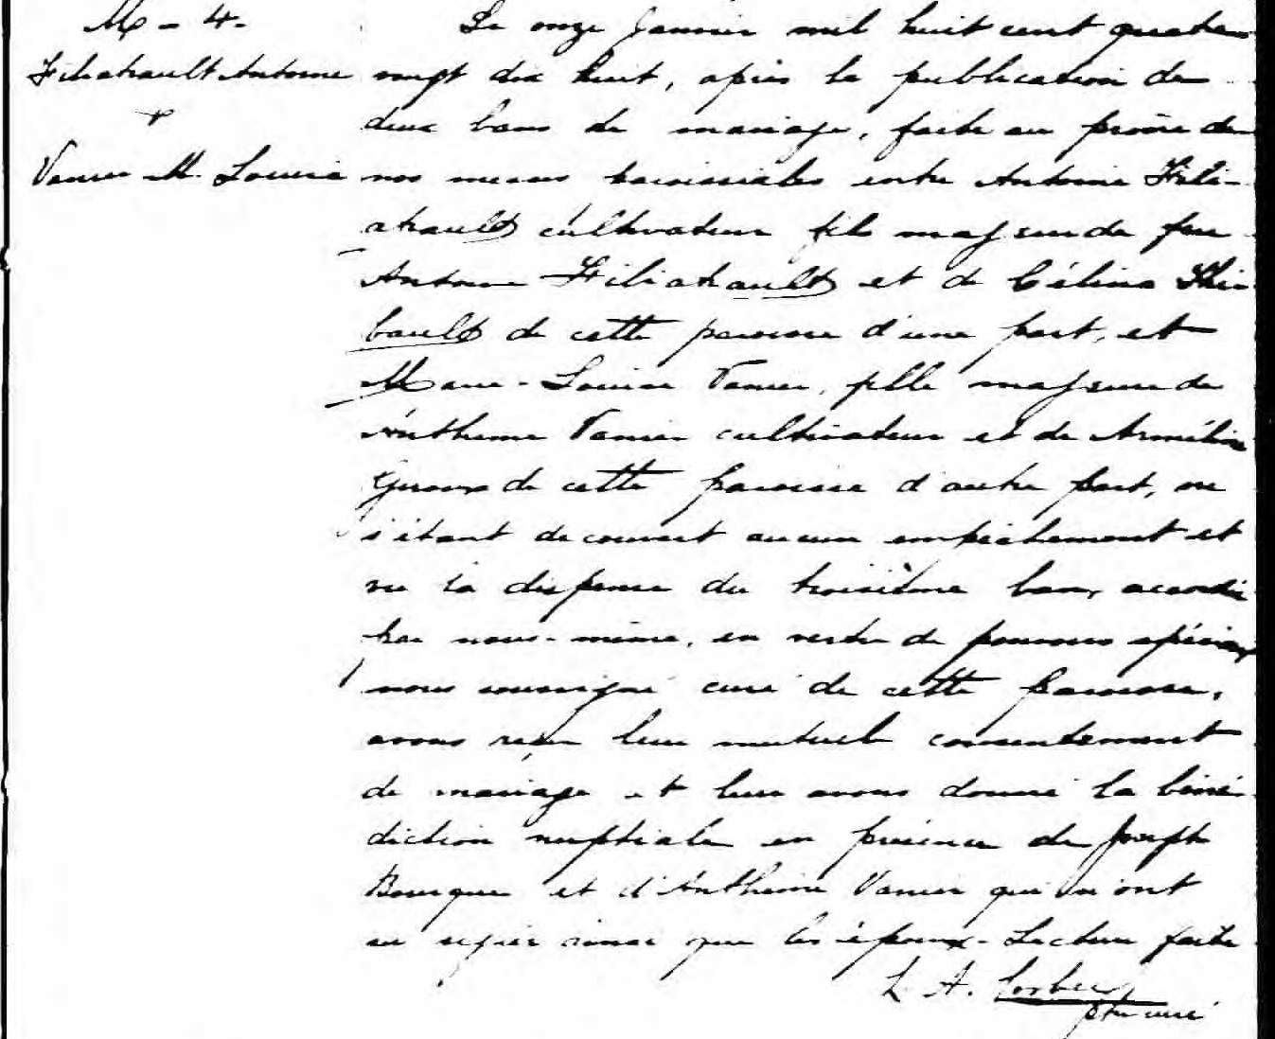

M – 4 Le onze janvier mil huit cent quatre vingt dix huit, après la
Filiatrault Antoine publication de deux bans de mariage, faite au prône de nos
et messes paroissiales fils majeur de feu Antoine Filiatrault et
Vanier M.Louise de Célina Thibault de cette paroisse d’une part, et Marie-
Louise Vanier, fille majeure de Anthime Vanier cultivateur et
de Arméline Giroux de cette paroisse d’autre part, ne s’étant
découvert aucun empêchement et vu la dispense du troisième
ban accordé par nous même en vertu de pouvoirs spéciaux,
nous soussigné curé de cette paroisse, avons reçu leur mutuel
consentement de mariage, et leur avons donné la bénédiction
nuptiale en présence de Joseph Bourque et d’Anthime Vanier
qui n’ont su signer ainsi que les époux. Lecture faite.

L.A.Corbeil, ptre curé

Référence :Fond Drouin

